ОЧЕВИДЕЦ ИСТОРИИ
Петр Савельевич Третьяков

Приближается празднование очередной годовщины Великой Победы. В весенние предпраздничные дни особое внимание обращено на тех, кто эту Победу завоевал. Один из таких людей - ветеран Великой Отечественной войны Третьяков Петр Савельевич, живущий в поселке станции Терентьевской. Он проживает в благоустроенной квартире, выходящей окнами на полотно железной дороги. Но не мешает ветерану спать стук электричек и громкие объявления дежурных по станции – к этим шумам он привык с детства.
Родился Петр Савельевич в 1923 году на станции Топки – крупнейшей в те годы узловой железнодорожной станции Кемеровской области.

Из истории: в 1931 году коллективу железнодорожного Топкинского депо во Всесоюзном соревновании было присуждено звание «Лучшее депо СССР». В мае 1932 года коллективу депо был вручен первый приз конкурса ж/д бригад - знамя немецких рабочих, доставленное в СССР делегацией из Германии. В 1933 году поселок Топки получил статус районного города. Здесь были созданы предприятия, которые занимались обслуживанием железнодорожного полотна и подвижного железнодорожного состава.

Профессия железнодорожника в родном поселке была востребована и романтична, поэтому после школы устроился Петр Савельевич, а тогда - просто Петр Третьяков, работать путевым обходчиком на железную дорогу.
Возможно, детская мечта стать машинистом реализовалась бы быстрее, но все планы юноши перечеркнула война. 5 сентября 1941 года он ушел на фронт. Сразу попал в обучающий лагерь для спецподготовки. Несколько месяцев Петр Савельевич с другими парнями учился военному искусству – метко стрелять, прыгать с парашютом. Себя Петр Савельевич с полным правом называет десантником.

Из истории: именно в сентябре 1941 года было осуществлено формирование десяти воздушно-десантных корпусов, пяти манёвренных воздушно-десантных бригад, пяти запасных воздушно-десантных полков. В начале Великой Отечественной войны воздушно-десантные войска составляли самостоятельный род сил (войск) для охвата противника по воздуху и выполнения задач в его тылу по нарушению управления войсками, захвату и уничтожению наземных элементов высокоточного оружия, срыву выдвижения и развертывания резервов, нарушению работы тыла и коммуникаций, а также по прикрытию (обороне) отдельных направлений.

Но героически прыгнуть на парашюте в тыл врага Петру Савельевичу не удалось. После нескольких неудачных «забросов» воздушно-десантных бригад, в результате которых были потеряны и самолеты, и живая сила, эту работу решили приостановить. Фашистские войска не просто наступали, они «пёрли» на восток. Петр Савельевич оказался в составе 22 стрелкового полка 92 стрелковой дивизии на Ленинградском фронте. Он вспоминает, что это была настоящая «мясорубка».

Из истории: в 1942 году упорной обороной, сочетавшейся с наступательными действиями, бойцы Ленинградского фронта при содействии Волховского фронта и Балтийского флота измотали и обескровили противника, заставили его перейти к обороне, окончательно сорвав планы гитлеровского командования по захвату Ленинграда. В январе 1943 г. войска Ленинградского и Волховского фронтов провели операцию по прорыву блокады Ленинграда, сухопутная связь города со страной была восстановлена.

Но Петр Савельевич не участвовал в прорыве блокады. Судя по документам военных лет, в апреле-мае 1942 года 92 стрелковая дивизия еще держала оборону, но в течение июня 1942 года была уничтожена в котле окружения, остатки расформированы. Рядовой разведчик Третьяков Петр Савельевич попал на Второй Украинский фронт. К переломному в ходе войны 1943 году за плечами солдата были сотни километров дорог, ранения, утрата друзей. Были и счастливые минуты – до сих пор вспоминает Петр Савельевич, как некоторое время работал помощником повара. Это непростое дело – всех сытно и вкусно накормить в полевых условиях.

Из истории: солдатский рацион – вопрос первостепенный: голодный много не навоюет. Продовольственный ассортимент был таков: хлеб из ржаной и обойной муки, мука пшеничная второго сорта, крупа разная, макароны – вермишель, мясо, рыба, масло растительное, сахар, чай, соль, овощи, махорка, спички, курительная бумага. В советских военных частях обязательно горячая пища выдавалась утром до рассвета и вечером после заката. Любимыми блюдами, которые готовились на полевой кухне, были: кулеш – жидкая каша с мясом, борщ, щи, тушёный картофель, гречка с мясом. Причем, из мяса была преимущественно говядина, и употреблялась она в варёном или тушёном виде. Выдавались продукты и трёхдневным сухим пайком.

А война продолжалась, начиналось Великое наступление. Вместе с однополчанами участвовал в освобождении Украины, Белоруссии, Чехословакии, Австрии. В Берлине побывать не удалось, но запад наш солдат повидал. А еще он познал боль и кровь войны. До сих пор тревожит Петра Савельевича нога, носящая следы осколочного ранения; иногда опухает, ноет. Болит голова, тоже задетая вражеским осколком. Но в больницы при медсанбатах солдат не ложился, подлечивался в военно-полевых госпиталях, и опять в свою часть. Во время наступления все боялись отстать от своих, - вспоминает ветеран, – А ведь это твои друзья, с которыми ты, как в песне, под одной шинелью спал, кашу из одного котла ел. Поэтому, даже недолеченные, убегали из госпиталей к своим однополчанам.

Из истории: «Война – это травматическая эпидемия», – говорил великий русский врач Николай Иванович Пирогов. Благодаря подвигу врачей 72,3% раненых и 90,6% больных солдат смогли вернуться на фронт. Победа стала возможной в значительной степени благодаря солдатам и офицерам, возвращенным в строй военными медиками.

Войну закончил в Праге – продолжает свои воспоминания Петр Савельевич, - это был последний рубеж. Берлин уже был взят, а вот в Праге еще много фашистов было, даже элитные части СС. Фашисты прятались везде, и приходилось их буквально «выковыривать» из щелей, как тараканов. В лесах, парках, на окраинах города, на крышах, зачистку пришлось делать несколько дней.

Из истории: К середине апреля 1945-го ни у кого не вызывало сомнения, что дни гитлеровской Германии сочтены. С востока к Берлину, ведя жестокие бои, пробивались части Красной Армии, с запада – встречавшие несравненно меньшее сопротивление противника англо-американские войска. 2 мая советские войска овладели Берлином, но части вермахта, сосредоточенные на территории Чехии, продолжали ожесточенно сопротивляться. Пражская операция Красной Армии, проходившая с 6 по 11 мая 1945 г., была последней крупной операцией Второй мировой войны в Европе.

После Великой Отечественной Петр Савельевич вернулся на родину. Окончил Белгородский железнодорожный техникум и стал работать на железной дороге. Более 40 лет отдал бывший солдат делу, о котором мечтал с детства. Работал машинистом на станциях Абагур-Лесной, Тягун, в Новокузнецке, на станции Терентьевской. С особой теплотой помнит встречи с Аманом Гумировичем Тулеевым в Междуреченске – не как с Губернатором, а как с коллегой, сослуживцем, человеком железной дороги.

Из истории: в 1973-1978 годы А.Г. Тулеев был начальником станции Междуреченск Новокузнецкого отделения Западно-Сибирской железной дороги, а с 1978 по 1985 годы работал вначале заместителем начальника, а затем - начальником Новокузнецкого отделения Кемеровской железной дороги. В 1988-1990 годы Тулеев - начальник Кемеровской железной дороги. В прессе тех лет отмечалось, что он стал самым молодым руководителем такого ранга в железнодорожном Министерстве.

С 1964 года Петр Савельевич Третьяков живет в поселке станции Терентьевской. Он давно находится на заслуженном отдыхе, часто вспоминает свою долгую нелегкую жизнь в которой было так много событий, очевидцем которых он стал. Наверное это непросто, удержать в своей памяти целую эпоху. Но Петру Савельевичу это удается. А еще он благодарен тому, что не забывают старого ветерана в районе. И на праздники приглашают, и в квартире порядок соцработник поддерживает.
Особое удовольствие Петру Савельевичу доставляет внимание молодежи и, конечно, детей, которые понимают, что дед Петя – личность историческая, участник Великой Отечественной войны. И с удовольствием общаются и фотографируются с живой легендой поселка станции Терентьевской. Легендой, потому что именно к Петру Савельевичу можно применить множество замечательных и высоких слов: это он - ветеран прошедшей войны, освободитель Европы от фашизма, коллега Амана Гумировича Тулеева по железной дороге, замечательный человек, хранящий в своей памяти множество событий, настоящий ОЧЕВИДЕЦ ИСТОРИИ.

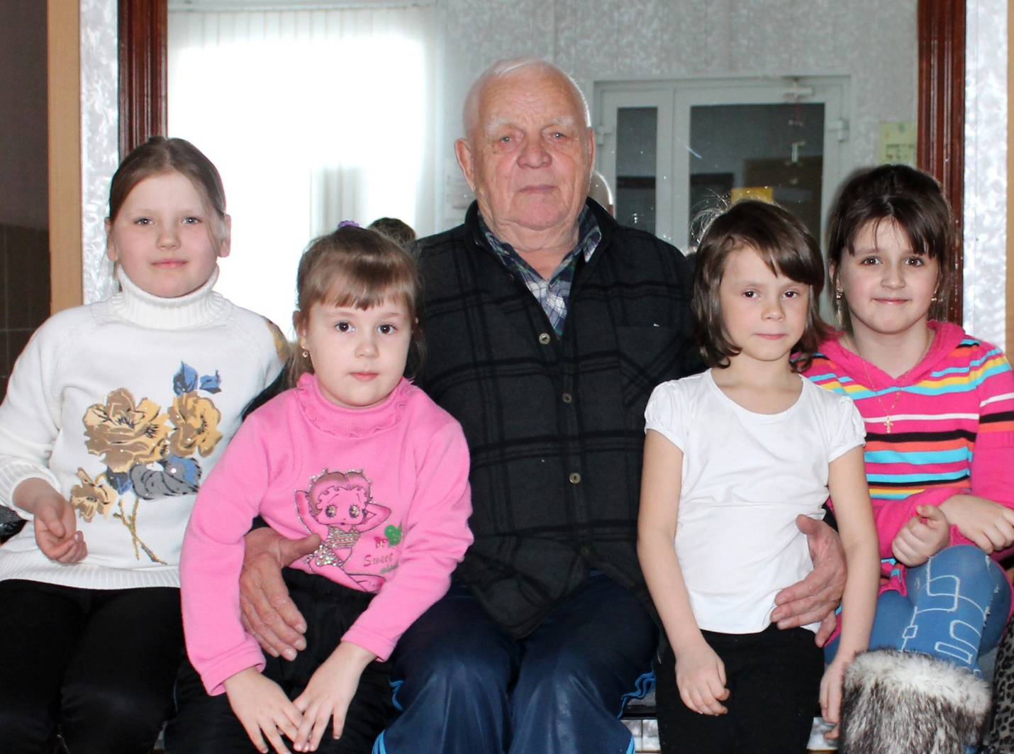

Третьяков Петр Савельевич с детьми в сельской библиотеке.

